**KHÁM PHÁ BẮC KINH**

**TRÁI TIM VĂN HÓA NGÀN NĂM CỦA TRUNG HOA**

|  |  |
| --- | --- |
| **Thời gian: 5 ngày / 4 đêm**  **Khởi hành: 20/09, 11/10, 18/10, 25/10**  **Giá tour: 16.990.000 VND** | **Hàng không Air Macau**  **Bay từ Đà Nẵng**  **25kg kí gửi + 07 kg xách tay** |

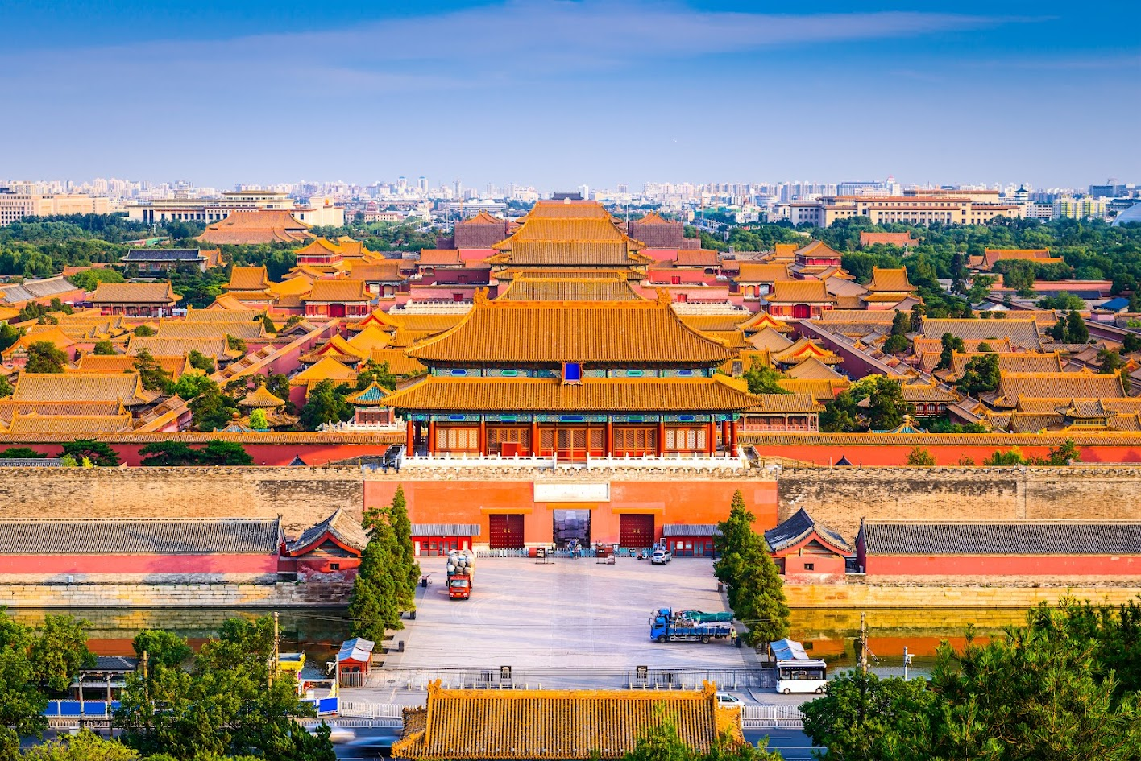

**GIỚI THIỆU:**

*Trung Hoa - một đất nước với thiên nhiên mãn nhãn, nền văn hóa 3500 năm rực rỡ, những công trình kiến trúc tráng lệ cùng ẩm thực đặc sắc đã khiến biết bao du khách đắm say. Cùng biến giấc mơ Trung Hoa thành hiện thực với hành trình khám phá 5 ngày 4 đêm.*

**ĐIỂM NỔI BẬT:**

* Bay từ Đà Nẵng
* Tham quan Thủ đô Bắc Kinh với những công trình kiến trúc lịch sử bậc nhất TQ
* Khách sạn 4* suốt tuyến
* Thưởng thức đặc sản Vịt Quay Bắc Kinh
* Tặng miễn phí một bữa lẩu Bắc Kinh
* Khám phá nền ẩm thực Trung Hoa

**NGÀY 01: ĐÀ NẴNG – MACAU**

**Tối:** Quý khách tập trung lúc tại sân bay Quốc Tế Đà Nẵng, ga đi quốc tế theo giờ đã hẹn. Hướng dẫn viên của Công ty hỗ trợ đoàn làm thủ tục check in chuyến bay **NX985 (23:35 – 02:20+1)** đến sân bay Quốc tế Macau. Quý khách nghỉ đêm tại sân bay Quốc tế Macau**.**

**NGÀY 02: MACAU – BẮC KINH Ăn sáng trên máy bay, trưa, tối**

**Sáng:** Đoàn làm thủ tục nối chuyến bay **NX006 (08:10 – 11:25)** đến Bắc Kinh, đoàn ăn sáng trên máy bay.

**Trưa:** Sau khi đáp chuyến bay, đoàn làm thủ tục nhập cảnh, lái xe và hướng dẫn viên địa phương đưa đoàn đi ăn trưa, sau đó đoàn tham quan:

* **Sân vận động Tổ chim**, là công trình có quy mô hoành tráng hàng đầu tại Bắc Kinh, Trung Quốc, được xây dựng vào năm 2008 để phục vụ Olympic. Lối kiến trúc độc đáo của sân vận động thu hút sự chú ý của khách du lịch, nhanh chóng biến nơi đây thành điểm tham quan, chụp ảnh nổi tiếng. (Tham quan bên ngoài)
* **Vương Phú Tỉnh,** tọa lạc giữa trung tâm Bắc Kinh hoa lệ, Vương Phủ Tỉnh là một trong những con phố chưa từng tắt ánh đèn dù đêm hay ngày. Đây là cung đường mua sắm sầm uất, gắn liền với nhịp sống nhộn nhịp, tấp nập của thủ đô.
* **Thăm quan điểm mua sắm Ngọc đá**

**Tối:** Đoàn ăn tối tại nhà hàng địa phương, thưởng thức món **Vịt quay Bắc Kinh,** sau đó hướng dẫn viên và xe đưa đoàn về khách sạn nghỉ ngơi hoặc quý khách tự do khám phá Bắc Kinh về đêm. Quý khách nghỉ đêm tại Bắc Kinh.

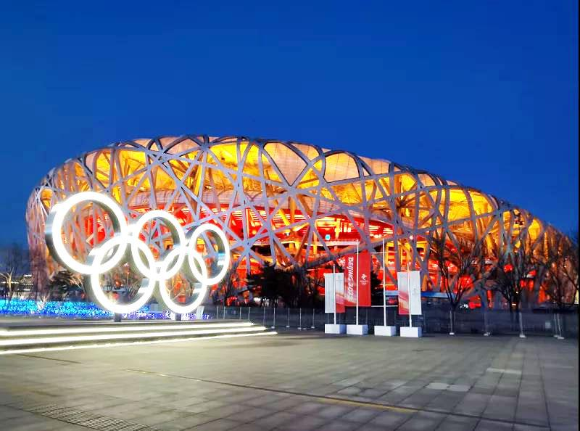

**Sân vận động Tổ Chim**

**NGÀY 03: BẮC KINH – VẠN LÝ TRƯỜNG THÀNH – DI HÒA VIÊN Ăn sáng, trưa, tối**

**Sáng:** Quý khách ăn sáng tại khách sạn. Sau đó, xe và hướng dẫn viên đón quý khách, tiếp tục hành trình tham quan và khám phá:

* **Vạn Lý Trường Thành,** một trong những công trình kiến trúc kinh điển của nhân loại, được Unesco công nhận là di sản văn hóa thế giới vào năm 1987, vẫn còn tồn tại cho đến ngày nay dù đã trải qua hàng nghìn năm lịch sử.

**Trưa:** Đoàn ăn trưa tại nhà hàng địa phương. Sau đó, tiếp tục hành trình khám phá:

* **Di Hòa Viên – Cung điện mùa hè của Từ Hy Thái Hậu,** công trình kiến trúc cung điện được xây dựng vào thời nhà Thanh với tên gọi là *"Cung điện mùa hè",*nằm cách trung tâm thành phố Bắc Kinh chừng 15km về hướng Tây Bắc, tọa lạc tại Hải Điền, thành phố Bắc Kinh, Trung Quốc.
* Tìm hiểu văn hoá Đông y cổ truyền của Trung Hoa và khám sức khoẻ miễn phí tại **Hiệu thuốc Đồng Nhân Đường.**

**Tối:** Đoàn dùng bữa tại nhà hàng địa phương. Sau đó, về khách sạn nhận phòng, nghỉ ngơi hoặc tự do khám phá thủ đô Bắc Kinh. Quý khách nghỉ đêm tại Bắc Kinh.

|  |
| --- |
| https://i.pinimg.com/736x/af/ee/32/afee32374fc8b77814c9246f79811e36.jpg |
| **Vạn Lý Trường Thành** |

**NGÀY 04: BẮC KINH – QUẢNG TRƯỜNG THIÊN AN MÔN – CỐ CUNG/PHỦ HÒA THÂN – PHỐ CỔ TIỀN MÔN Ăn sáng, trưa, tối**

**Sáng:** Quý khách ăn sáng tại khách sạn. Sau đó, xe và hướng dẫn viên đón quý khách, tiếp tục hành trình khám phá:

* **Thiên An Môn** là cổng chính vào Tử Cấm Thành tại Bắc Kinh, nằm ở lề phía bắc của Quảng trường Thiên An Môn, nơi đây gắn liền với sự kiện lịch sử 1989 mà cả thế giới đều ghi nhớ, còn Trung Quốc muốn lãng quên.
* **Cố Cung** hay còn được gọi với cái tên khác là **Tử Cấm Thành**, là một khu phức hợp cung điện ở khu Đông Thành thuộc Bắc Kinh, Trung Quốc, với tổng diện tích 720.000 mét vuông. (Trường hợp không thể mua vé vào Tử Cấm Thành do chính phủ TQ quy định giới hạn người tham quan trong ngày Cty sẽ đổi địa điêm tham quan thành điểm tham quan **Phủ Hòa Thân -** là dinh thự mang đậm nét văn hóa, tinh hoa của vương phủ đời nhà Thanh Trung Quốc).
* **Phố cổ Tiền Môn**, khu phố cổ với hàng trăm năm lịch sử, sầm uất và đầy hương vị với những nhà hàng gia truyền nổi tiếng, tại đây quý khách có thể thưởng thức hơn 400 món ăn và đặc sản – vịt quay sẽ luôn được xem là món chủ đạo.
* Tham quan **Cửa hàng Trà Long Tĩnh,** một loại trà xuất xứ từ Tây Hồ, có hơn 1200 năm lịch sử vô cùng nổi tiếng hoặc **cửa hàng cao su**.

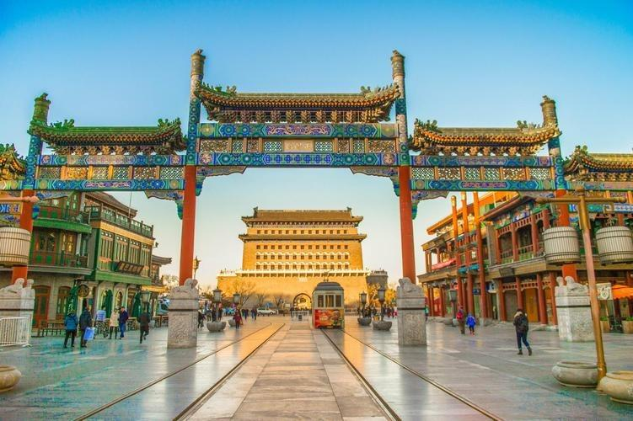 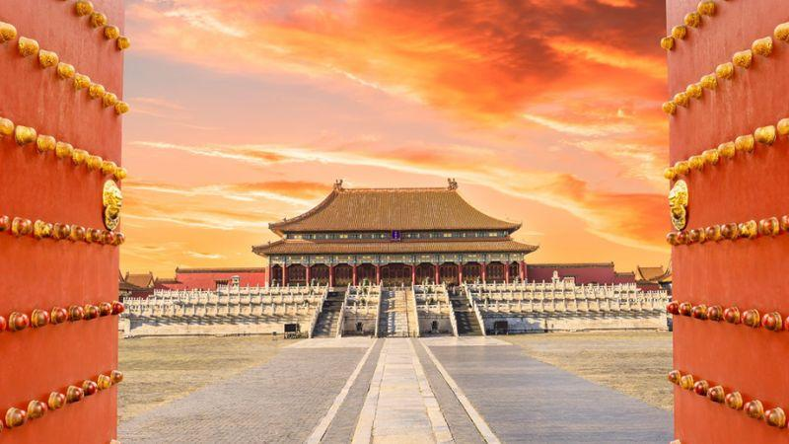

**Phố cổ Tiền Môn Cố Cung**

**NGÀY 05: BẮC KINH – MACAU - ĐÀ NẴNG Ăn sáng, trưa trên máy bay, tối tại sân bay**

**Sáng:** Quý khách ăn sáng tại khách sạn, sau đó xe và hướng dẫn viên đưa đoàn ra sân bay để làm thủ tục nối chuyến **NX005 (12:20 – 16:05)** về Macau. Đoàn nghỉ ngơi và ăn tối tại sân bay Macau, sau đó đoàn làm thủ tục đáp chuyến bay **NX986 (21:25 – 22:05)** về lại Đà Nẵng. Kết thúc chương trình, chia tay quý khách và hẹn gặp lại.

**GIÁ TOUR TRỌN GÓI BAO GỒM:**

|  |
| --- |
| - Vé máy bay khứ hồi hãng hàng không Air Macau.  - Phí visa nhập cảnh theo đoàn  - Phí an ninh sân bay, bảo hiểm hàng không thuế phi trường 2 nước.  - Hành lý gồm: 7kg xách tay và 25kg ký gửi.  - Khách sạn 4* tiêu chuẩn Trung Quốc (2 người/phòng - phòng 3 người trường hợp đi lẻ nam hoặc nữ).  - Phục vụ 1 chai nước suối/khách/ngày.  - Các bữa ăn như chương trình, **có Vịt quay Bắc Kinh và lẩu Bắc Kinh.**  - Xe máy lạnh vận chuyển suốt tuyến.  - Vé tham quan như chương trình vào cửa 1 lần.  - Trưởng đoàn và HDV tiếng Việt địa phương phục vụ suốt tuyến theo chương trình.  - Bảo hiểm du lịch nước ngoài 50.000 USD / người / vụ  - Túi ngủ du lịch chất lượng cao.  - Hóa đơn VAT theo quy định Nhà nước.  **GIÁ TOUR CHƯA BAO GỒM:** |
| - Hành lý quá cước quy định (theo quy định là 25kg (ký gửi) + 7kg (xách tay)/khách).  - Các chi phí cá nhân (phí điện thoại, giặt ủi, ăn uống ngoài chương trình, …)  - Tiền tip hướng dẫn viên và tài xế địa phương: 22 $/khách/tour  - Visa tái nhập cảnh Việt Nam nếu khách mang quốc tịch nước ngoài.  - Phòng đơn phụ thu nếu khách yêu cầu ngủ phòng đơn.  - Nếu khách không muốn đi theo visa đoàn, phí xin visa lẻ (visa dán) Trung Quốc: 2.100.000 VNĐ/khách (nộp trực tiếp vào Sứ quán và Trung tâm CVS). Áp dụng đối với khách có hộ khẩu từ Thừa thiên Huế đến Phú Yên  **GIÁ TOUR TRẺ EM:**  - Trẻ em dưới 2 tuổi: 30% giá tour người lớn.  - Trẻ em từ 2 tuổi đến 11 tuổi: 90% giá tour người lớn (nếu ngủ chung giường với bố/mẹ).  - Trẻ em từ 2 tuổi đến 11 tuổi: 100% giá tour người lớn (nếu ngủ giường riêng).  - Trẻ em từ 11 tuổi trở lên: 100% giá tour người lớn. |
| **ĐIỀU KIỆN HOÃN/HỦY:**  - Quý khách hủy ngay sau khi đăng ký tour và trước 29 ngày so với ngày khởi hành, phí hủy 30% tiền cọc tour.  - Quý khách hủy trong vòng 25 – 28 ngày trước ngày khởi hành, phí hủy 50% tiền cọc tour.  - Quý khách hủy trong vòng 20 – 24 ngày trước ngày khởi hành, phí hủy 70% tiền cọc tour.  - Quý khách hủy trong vòng 11 – 19 ngày trước ngày khởi hành, phí hủy 100% tiền cọc tour.  - Quý khách hủy trong vòng 04 – 10 ngày trước ngày khởi hành, phí hủy 70% giá trị tour  - Quý khách hủy trong vòng 01 – 03 ngày trước ngày khởi hành, phí hủy 100% giá trị tour.  - Việc huỷ bỏ chuyến đi phải được thông báo trực tiếp với Công ty hoặc qua fax, email và phải được Công ty xác nhận. Sau dó, Quý khách vui lòng đem CMND và hóa đơn đã đóng tiền đến ngay văn phòng Công ty để làm thủ tục hủy tour.  - Lưu ý: Thời gian hủy tour được tính cho ngày làm việc, không tính thứ bảy, chủ nhật và các ngày Lễ Tết.  **ĐIỀU KIỆN ĐĂNG KÝ**   * Ảnh chụp mặt hộ chiếu còn hạn trên 6 tháng tính từ ngày kết thúc chuyến đi. * Ảnh chân dung 4x6 lộ rõ ngũ quan phông nền trắng.   - Quý khách có nhu cầu làm visa dán để tham gia chương trình tour, chi phí và thủ tục vui lòng tham khảo với đội ngũ nhân viên Cty.  **Mẫu scan hộ chiếu và ảnh thẻ đúng: >>>**  *Scan nguyên mặt 2 trang nội dung, thẳng & phẳng.  *File ảnh thẻ nền trắng, không đeo kính, không đeo trang sức, không mặc áo trắng  Ký tên trên hộ chiếu phải đúng vị trí Chụp Ảnh Thẻ Lấy Ngay | In ấn Huy Khánh  **\*Đối với người xin visa dán, cần thêm:**   * Căn cước công dân (Photo) * Sổ hộ khẩu (Photo) hoặc xác nhận cư trú mẫu CT07 (Bản gốc)   - Quý khách vui lòng chuyển khoản thanh toán ngay sau khi đăng kí tour.  - Hộ khẩu thường trú từ Thừa Thiên Huế đến Phú Yên : nộp tại Đà Nẵng  - Hộ khẩu từ Quảng Bình trở ra Bắc: nộp tại Hà Nội;  - Hộ khẩu từ Tây Nguyên trở vào Nam: nộp tại HCM, chi phí vui lòng tham khảo với đội ngũ nhân viên Cty. | |
| **MỤC DÀNH CHO KHÁCH MANG QUỐC TỊCH NƯỚC NGOÀI HOẶC VIỆT KIỀU** | |
| Quý khách mang 2 Quốc tịch hoặc Travel Document (chưa nhập quốc tịch) vui lòng thông báo với nhân viên bán tour ngay thời điểm đăng ký tour và nộp bản gốc kèm các giấy tờ có liên quan (nếu có).  Quý khách chỉ mang thẻ xanh (thẻ tạm trú tại nước ngoài) và không có hộ chiếu VN còn hiệu lực thì không đăng ký du lịch sang nước thứ ba được.  Nếu Quý khách có visa Việt Nam rời thì phải mang theo lúc đi tour.  Quý khách có Quốc tịch nước ngoài vui lòng đóng phụ phí. Quý Khách vui lòng liên hệ với nhân viên kinh doanh để biết thêm chi tiết. | |
| **LƯU Ý** | |
| Khi đăng ký tour du lịch, Quý khách vui lòng đọc kỹ chương trình, giá tour, các khoản bao gồm cũng như không bao gồm, các điều kiện hủy tour trong chương trình.  Giá Công ty đưa ra là giá trung bình áp dụng cho 1 khách lẻ ghép cho đoàn từ 24 khách, trong trường hợp số lượng khách không đủ để khởi hành, công ty sẽ báo trước cho quý khách trước tối thiểu 03 ngày tính từ ngày khởi hành và chuyển khách sang ngày khác gần nhất mà không phải bồi hoàn thêm bất cứ chi phí nào.  Nếu Quý khách bị cơ quan xuất nhập cảnh từ chối xuất cảnh hoặc nhập cảnh vì lý do cá nhân hay nhân thân, Công ty sẽ không chịu trách nhiệm và không hoàn trả lại tiền tour đã thanh toán cũng như quý khách phải có trách nhiệm thanh toán đủ 100% giá trị tour.  Không giải quyết cho bất kì lý do nào để thăm thân, kinh doanh,… mà tách đoàn khi đang du lịch tại Trung Quốc.  Do các chuyến bay phụ thuộc vào các hãng hàng không nên trong một số trường hợp, giờ bay có thể thay đổi mà không được thông báo trước.  Chương trình tham quan sẽ được linh động điều chỉnh để phù hợp với tình hình thực tế của chuyến đi nhưng vẫn đảm bảo đi đủ các điểm tham quan trong chương trình.  Chương trình tour là chương trình thuần túy du lịch, tham quan nên suốt chương trình quý khách vui lòng không tách/ rời đoàn.  Hướng Dẫn Viên của Công ty sẽ giữ lại toàn bộ hộ chiếu bản chính của quý khách trong suốt chuyến tham quan tại Trung Quốc.  Trẻ em dưới 15 tuổi phải có bố hoặc mẹ đi cùng hoặc người được ủy quyền phải có giấy ủy quyền từ bố mẹ.  Hồ sơ visa sau khi nộp vào Đại sứ quán/ Lãnh sự quán sẽ không được hoàn trả lại.  Ngày khởi hành có thể dời lại do phụ thuộc vào kết quả visa của Đại sứ quán/ Lãnh sự quán.  Quý Khách có bệnh mãn tính hoặc trên 70 tuổi cần có giấy xác nhận của bác sĩ đảm bảo cho việc đi du lịch tại nước ngoài và giấy cam kết sức khỏe với Công ty. Bất cứ sự cố nào trên tour, Công ty sẽ không chịu trách nhiệm.  Quý Khách đang mang thai, vui lòng thông báo trước với Công ty và Công ty không nhận khách hàng đang mang thai từ 07 tháng trở lên vì lý do an toàn.  Trong những trường hợp bất khả kháng như chiến tranh, khủng bố, thiên tai,… hoặc do sự cố không mong muốn phải thay đổi lịch trình của các phương tiện máy bay, tàu hỏa,… thì Công ty sẽ giữ quyền thay đổi lịch trình để phù hợp và đảm bảo sự an toàn cho Quý Khách.  Công ty được miễn trừ trách nhiệm trong quá trình thực hiện tour nếu xảy ra các trường hợp bất khả kháng do thời tiết, thiên tai, dịch bệnh, đình công, bạo động, chiến tranh hoặc do máy bay, xe lửa, tàu thủy, xe điện bị trì hoãn hay bị hủy do thời tiết hoặc do kỹ thuật… dẫn đến tour không thể thực hiện tiếp được, thì Cty sẽ giữ quyền thay đổi lộ trình bất cứ lúc nào vì sự thuận tiện, an toàn cho khách hàng và sẽ không chịu trách nhiệm bồi thường những thiệt hại phát sinh**. | |